
ОКП 43 7111

ИЗВЕЩАТЕЛЬ пожарный тепловой взрывозащищенный
программируемый ИП101-07. Модификация: ИП101-07вт.
Руководство по эксплуатации

4371–008–43082497–05–04 РЭ, 2016 г.

«ИП101-07вт» 4371-008-43082497-05-04 РЭ Изм. №11 от 18.08.2016
- НАЗНАЧЕНИЕ ИЗДЕЛИЯ

Извещатель пожарный тепловой взрывозащищенный программируемый ИП101-07 в модификации ИП101-07 вт (извещатель тепловой высокотемпературный максимального действия, в дальнейшем извещатель) применяется в системах пожарной сигнализации и предназначен для обнаружения возгорания, сопровождающегося повышением температуры внутри контролируемого пространства , и выдачи электрического сигнала при повышении температуры окружающей среды выше заданного значения, путем размыкания или замыкания цепи шлейфа пожарной сигнализации.
Извещатель может эксплуатироваться в различных климатических зонах в диапазоне температур согласно п.2.9 настоящего РЭ в атмосфере типа II по ГОСТ 15150-69.
Степень защиты извещателей от воздействия пыли и воды IР67 по ГОСТ 14254-96.

Извещатель соответствует требованиям безопасности для взрывозащищенного оборудования по ТР ТС 012/2011 и Техническому регламенту о требованиях пожарной безопасности №123-ФЗ.

Изготовление извещателей возможно только при наличии действующих сертификатов соответствия требованиям пожарной безопасности и взрывозащищенности оборудования.

Извещатель ИП101-07вт имеет взрывозащищенное исполнение по ГОСТ 30852.0-2002 с видами взрывозащиты взрывонепроницаемая оболочка “d” и внутренняя искробезопасная электрическая цепь [ia]. Извещатель имеет маркировку взрывозащиты согласно п.2.9 настоящего РЭ. Знак “X” в маркировке взрывозащиты означает особые условия эксплуатации: не подвергать механическим воздействиям чувствительный элемент и подводящий провод.

Извещатель взрывозащищенный должен применяться с кабельными вводами завода-изготовителя или другими сертифицированными кабельными вводами, которые обеспечивают вид взрывозащиты “взрывонепроницаемая оболочка”, уровень взрывозащиты 1, подгруппу IIС и степень защиты оболочки не ниже IP67. Кабельные вводы должны иметь рабочий температурный диапазон, соответствующий условиям эксплуатации извещателя.

Извещатель может быть установлен во взрывоопасных зонах помещений и наружных установок согласно присвоенной маркировке взрывозащиты, ГОСТ 30852.9-2002, ГОСТ 30852.13-2002, классификации гл. 7.3. ПУЭ (шестое издание) и других директивных документов, регламентирующих применение электрооборудования во взрывоопасных зонах. Окружающая среда может содержать взрывоопасные смеси газов и паров с воздухом категории IIA, IIВ и IIС по ГОСТ 30852.5-2002.

Извещатель ИП101-07вт не является средством измерения.
По условиям эксплуатации и способу контакта с контролируемой средой извещатель является стационарным точечным прибором.
Извещатель можно использовать в шлейфах пожарной сигнализации на размыкание (последовательное включение) или на замыкание (параллельное включение).
Конструктивно извещатель ИП101-07вт представляет собой корпус преобразователя с выносным чувствительным элементом (кабельным термодатчиком), который используется с целью расширения температурного диапазона пожарного извещателя, изменения класса взрывоопасной зоны контролируемой среды и (или) обеспечения удобства монтажа в труднодоступных местах.

Схемы подключения извещателя приведены в приложении Б.

2

- ТЕХНИЧЕСКИЕ ХАРАКТЕРИСТИКИ

2.1. Температура срабатывания извещателя соответствует таблице ниже. Таблица 1.
Согласно ГОСТ Р 53325-2012 |  |  | Температура | Температурный
 |  |  | настройки | класс
 |  | Условно | максимального | класс
Температур- | Температура | Условно | максимального | оборудования
Температур- | Температура | нормальная | канала, | по
ный класс | срабатывания, | температура | устанавливаемая | по
 |  |  |  | ГОСТ 30852.0
извещателя | 0_{С} | контролируемой | производителем, | ГОСТ 30852.0
 |  | среды, ⁰С | ⁰С±3% | -2002
A1 | 54-65 | 25 | 60 | T6
А2 | 54-70 | 25 | 60 | T6
А3 | 64-76 | 35 | 70 | T6
В | 69-85 | 40 | 75 | T6
С | 84-100 | 55 | 90 | T5
D | 99-115 | 70 | 105 | T4
E | 114-130 | 85 | 120 | Т4
F | 129-145 | 100 | 135 | Т3
G | 144-160 | 115 | 150 | Т3
H1 | 159-200 | 130 | по заявке | Т3
H2 | 200-250 | 170 | по заявке | Т2

В случае если при заказе указывается только температурный класс настройки извещателя, то по максимальному каналу извещатель настраивается на середину температурного класса.

Температурный порог срабатывания фиксированный и перенастройке не подлежит. Время срабатывания извещателя (показатель тепловой инерции) при повышении

температуры от условно нормальной до температуры срабатывания соответствует ГОСТ Р 53325-2012 и частично приведено в таблице ниже.
Таблица 2.
Скорость повышения | Время срабатывания, с
температуры, ⁰С/мин
температуры, ⁰С/мин | Минимальное | Максимальное
1 | 1740 | 2420
3 | 580 | 820
5 | 348 | 500
10 | 174 | 260
20 | 87 | 140
30 | 58 | 100

- Диапазон питающих напряжений 8-28 В от источников постоянного или импульсного тока при длительности положительного импульса не менее 0,5 с и длительности отрицательного импульса не более 0,1 с.
- Максимальный потребляемый извещателем ток не более 200 мкА. Максимальный ток потребления ОЭ не более 50 мкА.

- Максимальный ток через электронные ключи извещателя не должен превышать 200 мА. Извещатель не предназначен для работы на индуктивную нагрузку.
- Время готовности извещателя к работе после включения электропитания не более 4 с.

3

- В соответствии с ГОСТ Р 53325-2012 возврат извещателя из режима “Пожар” в дежурный режим возможен только после перезапуска напряжения питания.

- Время сброса извещателя при отключении электропитания не более 3 с.
- Габаритные размеры корпуса извещателя без установленных кабельных вводов не более 128х104х81 мм.

Стандартная длина выносного чувствительного элемента извещателя 1,5 м.
Длина провода или трубки чувствительного элемента извещателя может меняться по согласованию с заказчиком.
- Извещатель имеет следующую маркировку взрывозащиты в зависимости от исполнения и температуры окружающей среды по ГОСТ 30852.0-2002:

Таблица 3.

Извещатель | Маркировка | Температура | Температура
ИП101-07вт | взрывозащиты | окружающей | контролируемой
 |  | среды, ⁰С | среды, ⁰С
корпус | 1Exd[ia]IICТ4 | от -60 до +115 | _
 | 1Exd[ia]IICТ5 | от -60 до +100
 | 1Exd[ia]IICT6 | от -60 до +80
выносной | 0ExiaIICТ2 Х | от -60 до +250 | от -60 до +250
чувствительный | 0ExiaIICТ3 Х | от -60 до +200 | от -60 до +200
элемент | 0ExiaIICT4 Х | от -60 до +135 | от -60 до +135
 | 0ExiaIICТ5 Х | от -60 до +100 | от -60 до +100
 | 0ExiaIICT6 Х | от -60 до +80 | от -60 до +80

Температура контролируемой среды – температура среды, действующей на чувствительный элемент извещателя.
- Масса извещателя не более 1,0 кг.
- Условия эксплуатации:

- температура окружающего воздуха соответствует п.2.9;

- атмосферное давление от 84 до 107 кПа;
- относительная влажность воздуха 100% при температуре не более 25⁰С и 93% при температуре не более 40⁰С.

2.12. Полное сопротивление извещателя в шлейфе не более 0,3 Ом.
2.13. Извещатель виброустойчив к воздействию синусоидальной вибрации с частотой от 2 до 150 Гц.

2.14. Извещатели удароустойчив при воздействии прямого механического удара с энергией 1,9 Дж.

2.15. По способу защиты от поражения электрическим током извещатель соответствует классу III по ГОСТ 12.2.007.0-75.

2.16. По ГОСТ Р 53325-2012 извещатель соответствует нормам и требованиям электромагнитной совместимости не ниже второй степени жесткости.

Значение напряжённости поля радиопомех, создаваемых извещателем при его эксплуатации, не превышает установленных норм по ГОСТ Р 53325-2012 для оборудования класса Б.

2.17. Назначенный срок службы не менее 10 лет. По истечению срока службы извещатели должны подвергаться утилизации конечным потребителем.

2.18. Выносной чувствительный элемент (рисунок 1 приложение А) состоит из: а) нержавеющей трубки с латунным крепежом; б) термочувствительного элемента (Траб = 300⁰С);

4
в) подводящего экранированного фторопластового провода (Траб = 250⁰С).
- Вводное устройство извещателя выполнено для монтажа кабелем круглого сечения наружным диаметром 6-12 мм (по резиновому уплотнению – поясной изоляции).

Извещатели комплектуются вводными устройствами по заявке потребителей:
а) кабельными вводами для монтажа бронированным кабелем с наружным диаметром брони не более 12 мм или 17 мм (рисунок 2а, 2в приложение А);

б) штуцерами для подсоединения к трубной разводке, резьба штуцеров внешняя G½" или G¾" (рисунок 2б);
в) кабельными вводами для монтажа кабелем в металлорукаве (рисунок 2г), применение металлического рукава возможно в соответствии с требованиями п.9.1.1 и п.12.2.2.5 ГОСТ 30852.13-2002. Рекомендуется применять металлорукав марки РЗ-Ц-Х, Металанг, Герда-МГ или подобные с диаметром условного прохода 15 мм или 20 мм.
- Выбор кабеля проводить в соответствии с СП 6.13130.2009, сечение жил не менее 0,75 мм², диаметр поясной изоляции 6-12 мм.
Если при нормированных условиях температура превышает 70⁰С в месте ввода кабеля (трубы) или 80⁰С в месте разделки (разветвления) кабеля, то необходимо применение специального термостойкого кабеля согласно ГОСТ 30852.0-2002.
- Клеммы извещателя позволяют зажимать провода сечением 0,08-2,5 мм².

- Расположение извещателя в пространстве – произвольное.
- Размещать извещатели следует согласно требованиям СП 5.13130.2009 с учетом исключения влияния на них тепловых воздействий, не связанных с пожаром.
Площадь, контролируемая извещателем, соответствует СП 5.13130.2009 и зависит от высоты защищаемого помещения:

Таблица 4.

Высота защищаемого | Средняя площадь, контролируемая
помещения, м | одним извещателем, м²
до 3,5 | до 25
свыше 3,5 до 6,0 | до 20
свыше 6,0 до 9,0 | до 15

- КОМПЛЕКТНОСТЬ ПОСТАВКИ

3.1. Комплектация извещателя вводными устройствами (по заказу) Таблица 5.
Состав комплекта | Состав комплекта | Состав комплекта
ШТ½ | ШТ¾ | ЗГ
КВБ12 | КВБ17 | ОЭ
КВМ15 | КВМ20 | -

Условные обозначения:

ШТ½ (ШТ¾) - штуцер для трубной разводки с резьбой G½" (G¾");
КВБ12 (КВБ17) - кабельный ввод для бронированного кабеля с диаметром брони до

12 мм (до 17 мм);
КВМ15 (КВМ20) - кабельный ввод для монтажа кабелем в металлорукаве с условным проходом D=15 мм (20 мм).

По согласованию с заказчиком комплектация извещателя может производиться различными кабельными вводами из предложенных комплектаций, а также заглушками ЗГ М20х1,5 или оконечным элементом ОЭ с индикацией.

5

3.2. Общая комплектация извещателя Таблица 6.
Наименование | Кол. | Примечание
Извещатель ИП101-07вт | 1
Кабельный ввод | 2 | По заявке (см. п.3.1)
Набор уплотнительных колец | -
Шайба (поз.4 рис.2) d10 мм | 2
Шайба (поз.4 рис.2) d12 мм | 2
Заглушка (поз.10 рис.2) | 1
Клеммный ключ WAGO | 1
Спец. ключ | 1
Кронштейн с крепежом | 1 | По заказу
Руководство по эксплуатации | 1
Паспорт | 1
Сертификат соответствия ПБ | 1 | На партию
Сертификат соответствия ТР ТС | 1 | На партию

3.3. Пример записи извещателя при заказе:

“Извещатель пожарный тепловой взрывозащищенный программируемый высоко-температурный максимального действия ИП101-07вт, класс G (или температура срабатывания), комплектация 2хКВМ15, кронштейн, ТУ 4371-008-43082497-05, 3 шт”.

3.4. По согласованию с потребителем, извещателю ИП101-07вт может быть присвоено дополнительное проектное цифро-буквенное обозначение вида “ХХХХХХ”.

- ОПИСАНИЕ И РАБОТА

Извещатель содержит узлы и детали указанные на рисунке 1 приложения А. Извещатель состоит из литого корпуса (4) и крышки (11). Между крышкой и
корпусом должно быть установлено кольцевое уплотнение (7). В корпусе установлена печатная плата (5), которая закреплена винтами (6) и залита компаундом.
Вводное устройство извещателя выполнено для монтажа кабелем круглого сечения с наружным диаметром 6-12 мм (по резиновому уплотнению – поясной изоляции). Для уплотнения электрических проводов извещатель комплектуется набором уплотнительных колец и кабельными вводами (или заглушками). Присоединительная резьба для установки кабельных вводов М20х1,5.

На корпусе (4) извещателя расположен болт заземления (10). Извещатель имеет два электронных ключа:

  - первый ключ нормально замкнутый для последовательного включения извещателей в шлейф (срабатывает на размыкание);

  - второй ключ нормально разомкнутый для параллельного включения извещателей в шлейф (срабатывает на замыкание).

Для информации о состоянии извещателя предусмотрен оптический индикатор (17):

- дежурном режиме индикатор мигает зеленым цветом, в тревожном режиме “Пожар” индикатор мигает красным цветом.

После срабатывания извещатель переходит из тревожного в дежурный режим при кратковременном (не менее 3 с) сбросе напряжения питания с извещателя.

Извещатель может быть настроен на температуру срабатывания в соответствии с таблицей п.2.1 настоящего РЭ. Настройка температуры срабатывания производится при

6
изготовлении и изменению не подлежит.

Схемы подключения указаны на рисунках приложения Б.

- ОБЕСПЕЧЕНИЕ ВЗРЫВОЗАЩИЩЕННОСТИ

- Взрывозащищенность извещателя обеспечивается видом “взрывонепроницаемая оболочка” и внутренняя искробезопасная электрическая цепь [ia] (приложение А), где символом “взрыв” обозначены все взрывонепроницаемые соединения и места прилегания взрывозащитных уплотнений к деталям оболочки, а также другие соединения и размеры, которые обеспечивают взрывонепроницаемость и взрывоустойчивость извещателя, и которые должны соблюдаться при эксплуатации и ремонте.

- Взрывоустойчивость и взрывонепроницаемость оболочки извещателя соответствует требованиям для электрооборудования подгруппы IIС по ГОСТ 30852.1-2002.

- Параметры взрывонепроницаемых резьбовых и цилиндрических соединений элементов оболочки соответствуют требованиям ГОСТ 30852.1-2002 для электрооборудования подгруппы IIС.

- Кабельные вводы обеспечивают прочное и постоянное уплотнение кабеля. Элементы уплотнения соответствуют требованиям взрывозащиты по ГОСТ 30852.1-2002.

- Извещатель взрывозащищенный должен применяться с кабельными вводами завода-изготовителя или другими сертифицированными кабельными вводами, которые обеспечивают вид взрывозащиты “взрывонепроницаемая оболочка”, уровень взрывозащиты 1, подгруппу IIС и степень защиты оболочки не ниже IP67. Кабельные вводы должны иметь рабочий температурный диапазон, соответствующий условиям эксплуатации извещателя.

- Ограничение электрического тока питания светодиода обеспечивается ограничительным резистором.

- Искрозащитные элементы искробезопасной цепи светодиода залиты компаундом. Рабочая температура применяемого компаунда соответствует требованиям ГОСТ 30852.0-2002, ГОСТ 30852.10-2002.

- Электрические зазоры, пути утечки и электрическая прочность изоляции соответствуют требованиям ГОСТ 30852.10-2002.

- Электрическая нагрузка элементов, обеспечивающих искрозащиту, не превышает 2/3 номинальных значений в нормальном и аварийном режимах работы.
- Механическая прочность оболочки извещателя соответствует требованиям для

электрооборудования с низкой опасностью механических повреждений по ГОСТ 30852.0-2002.
- Фрикционная искробезопасность оболочки извещателя обеспечивается применением алюминиевого сплава АК-12 с содержанием магния менее 7,5%.

- Максимальная температура нагрева оболочки не превышает значений,
допустимых для электрооборудования соответствующего температурного класса
(Т4/Т5/T6) по ГОСТ 30852.0-2002.
- На выносном чувствительном элементе имеется маркировка взрывозащиты с указанием соответствующего температурного класса (T2/T3/Т4/Т5/T6) оборудования по ГОСТ 30852.0-2002 и знаком “Х”.

- На крышке извещателя имеется табличка с указанием маркировки взрывозащиты, знака “Х” и надпись “Открывать, отключив от сети”.

7
5.15. Взрывозащитные поверхности крышки, корпуса покрывают смазкой ЦИАТИМ-221 ГОСТ 9433-80.

- ОБЕСПЕЧЕНИЕ ВЗРЫВОЗАЩИЩЕННОСТИ ПРИ МОНТАЖЕ

6.1. Условия эксплуатации и установки извещателей должны соответствовать условиям, изложенным в:

  - ГОСТ 30852.9-2002. Электрооборудование взрывозащищенное. Часть 10. Классификация взрывоопасных зон;

  - ГОСТ 30852.13-2002. Электрооборудование взрывозащищенное. Часть 14. Электроустановки во взрывоопасных зонах (кроме подземных выработок);

  - разделе “Устройство и принципы работы” ПУЭ (шестое издание, глава 7.3);
  - “Правилах технической эксплуатации электроустановок потребителей” (ПТЭЭП),

- том числе главе 3.4 “Электроустановки во взрывоопасных зонах”;

  - “Правилах техники безопасности при эксплуатации электроустановок потребителей” (ПТБ);

  - настоящем РЭ и других директивных документах, действующих в отрасли промышленности, где будут применяться извещатели.
6.2. Монтаж извещателя производить в строгом соответствии с ГОСТ 30852.13-2002 и настоящим РЭ при отключенном электропитании. Схема электрического соединения должна соответствовать рисункам приложения Б.

Если при нормированных условиях температура превышает 70⁰С в месте ввода кабеля (трубы) или 80⁰С в месте разделки (разветвления) кабеля, то необходимо применение специального термостойкого кабеля согласно ГОСТ 30852.0-2002.
6.3. Перед включением извещателя в шлейф необходимо произвести его внешний осмотр. Необходимо обратить внимание на целостность оболочки и наличие:
1. во всех крепежных элементах, крепящих детали с взрывозащищенными поверхностями, средств, предохраняющих от самоотвинчивания (пружинных шайб);
2. средств уплотнения (кабельные вводы, крышка); 3. маркировки взрывозащиты и предупредительной надписи “Открывать, отключив

от сети ”.
6.4. На взрывозащищенных поверхностях узлов и деталей, подвергаемых разборке, не допускается наличие раковин, царапин, механических повреждений и коррозии.
6.5. Выполнять уплотнение кабеля в гнезде вводного устройства самым тщательным образом, так как от этого зависит взрывозащищенность вводного устройства.
6.6. Возобновить на взрывозащищенных поверхностях крышки и корпуса антикоррозийную смазку ЦИАТИМ-221 ГОСТ 9433-80.
6.7. При использовании в извещателе только одного вводного устройства, необходимо надежно заглушить второе вводное устройство с помощью заглушки, поставляемой с извещателем (рисунок 2д). Вместо заглушки может быть установлен оконечный элемент ОЭ (пример монтажа на рисунке 2е, приложение А).

- УКАЗАНИЕ МЕР БЕЗОПАСНОСТИ

- Соблюдение правил техники безопасности является необходимым условием безопасной работы и эксплуатации извещателей.

- К работам по монтажу, проверке, обслуживанию и эксплуатации извещателей должны допускаться лица, прошедшие производственное обучение, аттестацию квалификационной комиссии, инструктаж по безопасному обслуживанию.

8
- Все работы по обслуживанию извещателей, связанные со снятием крышки, должны производиться только при снятом напряжении.

- Не отключенный от сети извещатель снимать категорически воспрещается.

- Ответственность за технику безопасности возлагается на обслуживающий персонал.

- ПОДГОТОВКА ИЗВЕЩАТЕЛЯ К РАБОТЕ

- Вскрыть упаковку и проверить комплектность согласно п.3 паспорта.

- Произвести внешний осмотр извещателя и убедиться в отсутствии видимых механических повреждений, наличии маркировки взрывозащиты.
- Произвести проверку работоспособности извещателя, для этого:

  - Собрать схему для проверки работоспособности извещателя в соответствии с рисунком 3 приложения Б.

  - При нагреве чувствительного элемента извещателя любым теплоносителем выше установленного температурного порога, контролировать переход извещателя в режим “Пожар”.

! При проверке работоспособности извещателя не допускать нагрева его чувствительного элемента открытым пламенем.

  - Также состояние извещателя контролировать по режиму работы его оптического индикатора (17).

  - Выключить источник питания и отключить от него извещатель. Проверка закончена.

8.4. При установке извещателя на объект следует снять заглушки с уплотнений.
8.5. Извещатель (приложение А) крепится к трубопроводам посредством штуцеров

- и на кронштейне за корпус (4) гайкой (3). Монтаж извещателя можно проводить, вкручивая его резьбой М30х1,5 корпуса (4), например, в трубный патрубок. Чувствительный элемент извещателя ИП101-07вт крепится посредством крепежного элемента (23, 24, 25).

8.6. При подключении извещателя уплотнение кабеля осуществляется по оболочке (поясной изоляции) с помощью уплотнительных колец соответствующего диаметра из комплекта поставки.

8.7. При трубной разводке трубная муфта навинчивается на штуцер с резьбой диаметром G½" или G¾" (рисунок 2б приложение А).

8.8. При прокладке бронированным кабелем диаметр брони не должен превышать 12 мм или 17 мм (рисунки 2а, 2в приложение А).

1. Кабельный ввод КВБ12 (рисунок 2а) состоит из штуцера (6) и гайки (7).
2. При монтаже бронированным кабелем или металлорукавом диаметр брони и металлорукава равен 12 мм.
3. Снять наружную изоляцию кабеля на расстоянии 140 мм от начала разделки. 4. Освободить кабель от брони на расстоянии 100 мм от начала разделки.
5. Снять внутреннюю изоляцию кабеля на расстоянии 70 мм от начала разделки.

6. На кабельную разделку надеть гайку, а на бронированную часть кабеля – штуцер. 7. Ввод кабеля в извещатель производится через отверстие штуцера, затем на штуцер закручивается гайка, чем и обеспечивается фиксация кабеля и заземление брони. 8.9. При использовании кабельного ввода КВБ17 заземление брони осуществляется
при помощи втулки (12) (рисунок 2в).
8.10. Допускается обеспечивать защиту кабеля во взрывоопасной зоне металлорукавом. Кабельный ввод КВМ15 (КВМ20) предназначен для монтажа кабелем в

9
металлорукаве с условным проходом D=15 мм (20 мм). Пример монтажа металлорукава

- кабельном вводе показан на рисунке 2г приложения А.
  - Вместо штуцера или кабельного ввода возможна установка заглушки. Монтаж заглушки показан на рисунке 2д приложения А.

  - Вместо заглушки может быть установлен оконечный элемент ОЭ (пример монтажа на рисунке 2е, приложение А). Провода ОЭ подключаются к клеммам извещателя параллельно оконечному элементу пульта. При подаче питания зеленый светодиод ОЭ загорается в мигающем режиме.

  - Для присоединения извещателя к сети сигнализации открыть крышку (11). Схемы подключения приведены в приложении Б.

  - Вставить подготовленные кабели в соответствующие кабельные вводы (концы наружных оболочек кабелей должны выступать не менее чем на 5 мм из вводного устройства внутри извещателя), затянуть штуцера кабельных вводов и законтрить их контргайками.

  - Проверить качество зажима кабелей в кабельных вводах на выдёргивание.
  - Для подключения проводников в клеммы:

а) снять изоляцию с концов освобождённых жил всех кабелей на длину 6-8 мм; б) открыть вводное отверстие клеммы нажатием с помощью клеммного ключа

WAGO из комплекта поставки или часовой отвертки;
в) ввести проводник со снятой изоляцией во входное отверстие клеммы, зажать, сняв усилие с клеммного ключа или отвертки;

г) самопроизвольное отсоединение, таким образом, становится невозможным.
- Проверить выполненный монтаж, обратив внимание на правильность произведённых соединений, на наличие и правильность установки всех крепежных и контрящих элементов.

- Каждый извещатель необходимо заземлить используя болт заземления (10). При подключении заземления следует руководствоваться требованиями ПУЭ.

- ТЕХНИЧЕСКОЕ ОБСЛУЖИВАНИЕ

  - При эксплуатации извещателя должны поддерживаться его работоспособность

- выполняться требования в соответствии с разделами “Обеспечение взрывозащищенности” и “Обеспечение взрывозащищенности при монтаже”.

  - В процессе эксплуатации извещатели должны подвергаться внешнему систематическому осмотру.

Периодические осмотры извещателей должны проводиться в сроки, которые устанавливаются техническим регламентом в зависимости от производственных условий, но не реже одного раза в год.

  - При внешнем осмотре проверить:

- работоспособность элементов индикации;

- целостность оболочки (отсутствие вмятин, коррозии и других механических повреждений);

- наличие всех крепежных деталей и их элементов (гаек, болтов, винтов, шайб и др.);

- качество крепежных соединений;
- наличие маркировки взрывозащиты;
- наличие предупредительной надписи “Открывать, отключив от сети”;
- состояние уплотнения вводимого кабеля (при подергивании кабель не должен проворачиваться в узле уплотнений и выдергиваться).

10
- Категорически запрещается эксплуатация извещателя с поврежденными деталями и другими неисправностями.

- Для проверки извещателя на температуру срабатывания в лабораторных условиях допускается использовать воздушные или жидкостные термостаты, а также камеру тепла и холода.

Чувствительный элемент извещателя поместить в термостат или камеру тепла и холода, температура в которых равна 25⁰С.
Температуру в термостате (камере) поднять до условно нормальной в соответствии с п.2.1 настоящего РЭ для класса проверяемого извещателя.
Выдержать извещатель при условно нормальной температуре в течение 15 минут. Затем температуру воздуха в термостате (камере) повысить до значения (t сраб + 15)⁰С со скоростью не более 1⁰С/мин, где t сраб – номинальная температура срабатывания извещателя. Схемы подключения извещателя при проверке приведены на рисунке 3 приложения Б. Момент срабатывания определяется по загоранию (выключению) сигнального светодиода. Извещатель должен сработать в диапазоне температур в соответствии с классом извещателя (установленной температурой срабатывания).

! При проверке работоспособности извещателя не допускать нагрева его чувствительного элемента открытым пламенем.

- Открывать крышку извещателя и осматривать его можно только после отключения его от всех источников электропитания. При осмотре необходимо произвести смену смазки взрывозащищенных поверхностей смазкой ЦИАТИМ-221

ГОСТ 9433-80.
- Эксплуатация и ремонт извещателей должны производиться в соответствии с требованиями гл. 3.4 “Электроустановки во взрывоопасных зонах” ПТЭЭП. Ремонт извещателей, связанный с восстановлением параметров взрывозащиты по узлам и деталям должен производиться в соответствии с ГОСТ 30852.18-2002 только на предприятии-изготовителе.

10. МАРКИРОВКА

- Маркировка извещателя соответствует конструкторской документации,

требованиям ГОСТ Р 53325-2012 и ГОСТ 30852.0-2002.
- На шильдиках нанесены:

- обозначение изделия;

- маркировка взрывозащиты по ГОСТ 30852.0-2002 (согласно п.2.9 РЭ);
- специальный знак взрывобезопасности “Ех” по ТР ТС 012/2011;
- предупредительная надпись “Открывать, отключив от сети”;
- степень защиты “IР67” по ГОСТ 14254-96;
- температурный класс извещателя по ГОСТ Р 53325-2012;
- диапазон температур эксплуатации (в соответствии с п.2.9 РЭ);
- год выпуска изделия;
- номер извещателя;
- наименование предприятия изготовителя;
- знаки обращения на рынке;
- наименование органов по сертификации и номера сертификатов соответствия.

Маркировка взрывозащиты выносного чувствительного элемента наносится

гравировкой непосредственно на его трубку или выполняется в виде дополнительной таблички.

11
Последовательность записи составляющих маркировки определяется изготовителем. Некоторые составные части маркировки могут быть нанесены на шильдиках, ударным способом, гравировкой или другим способом.

- Маркировка транспортной тары производится по ГОСТ 14192-96. Ярлыки, прикрепленные к транспортной таре, содержат информационные надписи, выполненные типографским способом, с указанием грузополучателя, пункта назначения, грузоотправителя, пункта отправления, манипуляционных знаков №1 “Хрупкое, осторожно”, №3 “Беречь от влаги”, №11 “Верх”.

- Маркировка знака заземления производится по ГОСТ 12.2.007.0-75.
- Знак обращения на рынке государств-членов Таможенного союза и знак обращения на рынке наносится на эксплуатационной документации.

11. ГАРАНТИИ ИЗГОТОВИТЕЛЯ

- Изготовитель гарантирует соответствие извещателя требованиям настоящих технических условий и конструкторской документации.

- Гарантийный срок 5 лет с момента продажи (даты упаковки) извещателя.
- Изготовитель не отвечает за недостатки изделия, если они возникли после его передачи потребителю вследствие нарушения потребителем правил использования, хранения или транспортировки, действий третьих лиц или непреодолимой силы.
- В случае устранения недостатков изделия, гарантийный срок на него продлевается на период, в течение которого изделие не использовалось.

- При замене изделия гарантийный срок исчисляется заново со дня передачи товара потребителю.

12. СВЕДЕНИЯ О РЕКЛАМАЦИЯХ

- Претензии по качеству извещателя подлежат рассмотрению при предъявлении извещателя, паспорта на извещатель и акта о скрытых недостатках.

- Претензии не подлежат удовлетворению в следующих случаях:

- Истек гарантийный срок эксплуатации;
- Дефект возник после передачи извещателя потребителю вследствие нарушения потребителем правил использования, хранения или транспортировки, действий третьих лиц или непреодолимой силы (в том числе высоковольтных разрядов и молний), несчастного случая, включая (но не ограничиваясь этим) следующее:

− изделие подвергалось ремонту, не уполномоченными на то сервисными центрами или дилерами;

− изделие подвергалось переделке или модернизации без согласования производителя.
- стал результатом неправильной эксплуатации, установки и/или подключения изделия, включая повреждения, вызванные подключением изделия к источникам питания, не соответствующим стандартам параметров питающих сетей и других подобных внешних факторов;

- дефект возник вследствие катастрофы техногенного и природного характера, войны, локального вооруженного конфликта, эпидемии, забастовки, пожара и других стихийных бедствий.

13. ТРАНСПОРТИРОВАНИЕ И ХРАНЕНИЕ

13.1. Условия транспортирования извещателей должны соответствовать условиям хранения 2 по ГОСТ 15150-69 при температуре от минус 60⁰С до 80⁰С.

12
13.2. Извещатель в упакованном виде должен храниться в помещении, ПРИЛОЖЕНИЕ А.

соответствующим условиям хранения 1 по ГОСТ 15150-69. ВНЕШНИЙ ВИД ИЗВЕЩАТЕЛЯ, ПРИМЕРЫ МОНТАЖА

13.3. Извещатели в упаковке предприятия изготовителя можно транспортировать
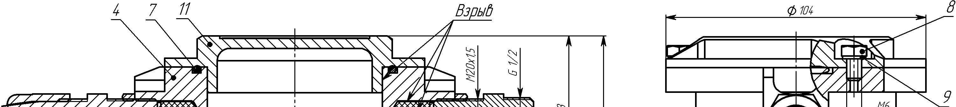
любым видом закрытого транспорта (железнодорожные вагоны, закрытые автомашины,

контейнеры, герметизированные отсеки самолетов, трюмов и т.д.).

Во время погрузочно-разгрузочных работ и транспортирования коробки не должны

подвергаться резким ударам и воздействиям атмосферных осадков.
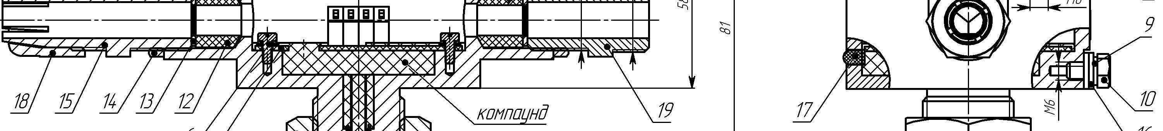
Способ укладки коробок на транспортирующее средство должен исключать их

перемещение.


15. СВЕДЕНИЯ О СЕРТИФИКАЦИИ ИЗДЕЛИЯ

Сертификат соответствия техническому регламенту Таможенного союза

ТР ТС 012/2011 № ТС RU C-RU.ГБ06.В.00349, выдан органом по

сертификации взрывозащищенных средств измерения ОС ВСИ "ВНИИФТРИ".

Сертификат пожарной безопасности № C-RU.ЧС13.В.00593, выдан
органом по сертификации "ПОЖТЕСТ" ФГУ ВНИИПО МЧС России.

Система менеджмента качества предприятия соответствует требованиям

ГОСТ ISO 9001-2011.
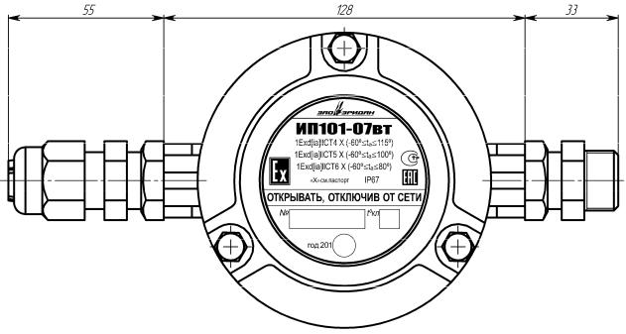

На рисунке показано 1 – термочувствительный элемент; 2 – трубка чувствительного элемента; 3 – гайка

М30х1,5; 4 – корпус; 5 – печатная плата; 6 – винт; 7 – кольцо уплотнительное; 8 – болт крепления крышки М6; 9 – шайба стопорная; 10 – болт заземления М6; 11 – крышка; 12 – кольцо уплотнительное кабельного ввода; 13 – шайба; 14 – контргайка; 15 – штуцер; 16 – шайба; 17 – светодиодный индикатор; 18 – гайка; 19 – штуцер для трубной разводки; 20 – рубашка защитная; 21 – провод чувствительного элемента; 22 – трубка термоусадочная; 23 – гайка крепежного элемента; 24 – штуцер крепежного элемента;

25 – гайка М10х1,0.

Рисунок 1. Внешний вид извещателя.

13 14

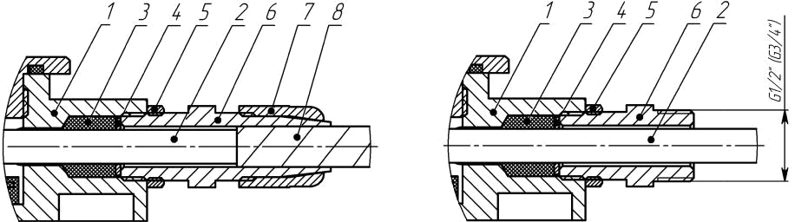

а) монтаж бронированным кабелем в б) монтаж в трубной разводке с

кабельном вводе КВБ12 помощью штуцера G½" или G¾"
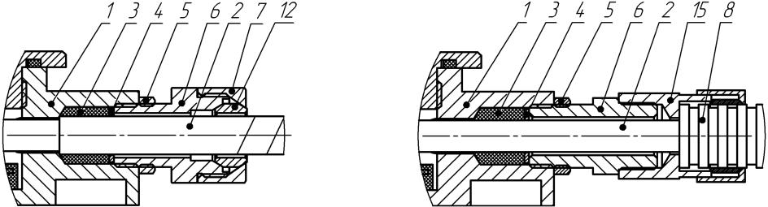

в) монтаж бронированным кабелем в г) монтаж кабелем в металлорукаве

кабельном вводе КВБ17 КВМ15 (КВМ20)
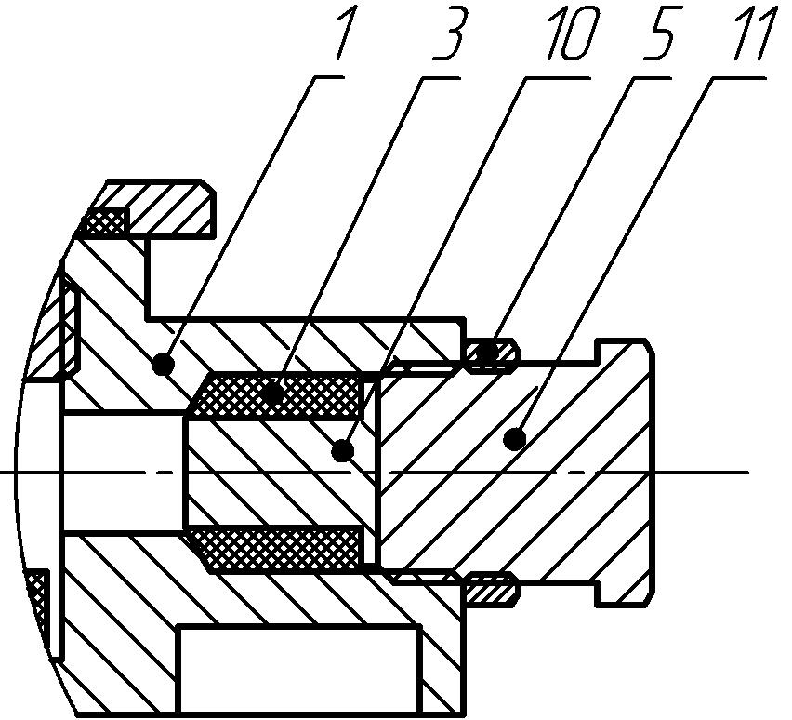
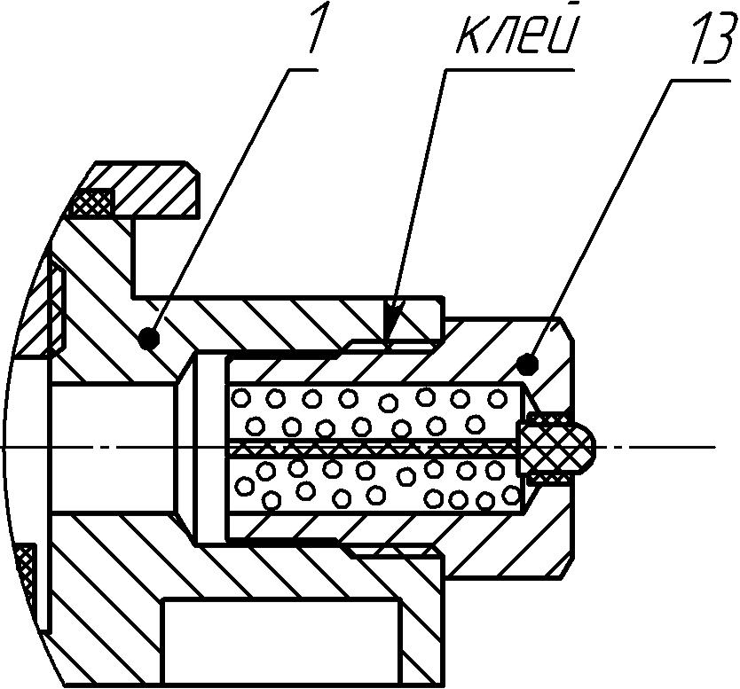

д) монтаж заглушки е) монтаж оконечного элемента

На рисунке показано: 1 - корпус; 2 - изоляция кабеля (макс. Ø 12 мм); 3 - кольцо уплотнительное; 4 - шайба; 5 - контргайка; 6 - штуцер; 7 - гайка; 8 - броня кабеля или металлорукав; 10 - заглушка; 11 - болт или штуцер М20х1,5; 12 - втулка; 13 – оконечный элемент ОЭ; 15 - муфта для монтажа металлорукавом.

Рисунок 2. Примеры монтажа.

ПРИЛОЖЕНИЕ Б. СХЕМЫ ПОДКЛЮЧЕНИЯ ИЗВЕЩАТЕЛЯ
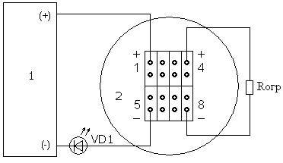

Рисунок 3. Схема подключения извещателя для проверки температуры срабатывания нормально замкнутого ключа в лабораторных условиях.

15
Рисунок 4. Схема подключения извещателя для проверки температуры срабатывания нормально разомкнутого ключа в лабораторных условиях.
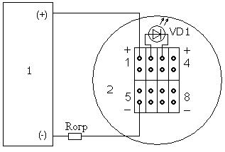

На рисунках 3 и 4показано:

1 – испытательный стенд с источником питания 8-28 В; 2 – извещатель; Rогр – ограничивающий резистор 1-2 кОм; VD1 – светодиод.
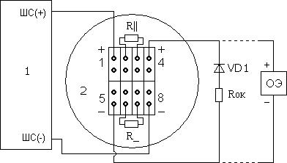

Рисунок 5. Схема подключения извещателя к пультам,
использующим импульсы разной полярности
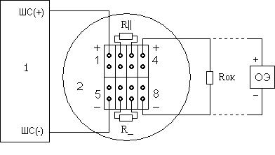

Рисунок 6. Схема подключения извещателя к пультам,
использующим импульсы постоянного тока одной полярности или постоянный ток.

На рисунках 5 и 6 показано:

1 – пульт; 2 – извещатель; R_ – резистор, устанавливаемый при последовательном подключении извещателей в шлейфе; R|| – резистор, устанавливаемый при параллельном подключении извещателей в шлейфе; Rок – оконечный резистор, ограничивающий ток в шлейфе; VD1 – диод; ОЭ – оконечный элемент.

ПРИМЕЧАНИЯ:

- Оранжевые клеммы «+» (1 и 4) расположены в верхнем ряду.
- Элементы R_, R||, Rок, VD1 устанавливаются при монтаже и выбираются в соответствии с применяемым ППКП (тип и номиналы указываются в паспорте на ППКП его производителем). Оконечный элемент ОЭ устанавливается на предприятии-изготовителе.

- Для использования ключа на размыкание резистор R_ устанавливается в схему, а резистор R|| в схему не устанавливается.

- Для использования ключа на замыкание установить резистор R||, вместо резистора R_ установить перемычку.

16

